ÓRGÃO LICITANTE: SMOBI | EDITAL: ABERTURA DE LICITAÇÃO SMOBI 039/2020-RDC PROCESSO N. 01-086.795/20-05 - ALTERAÇÃO DE EDITAL
Endereço: Rua dos Guajajaras, 1107 – 12° andar - Centro, Belo Horizonte - MG, 30180-105
Informações: Telefone: (31) 3277-8102 - (31) 3277-5020 - Sites: www.licitacoes.caixa.gov.br e www.pbh.gov.br
E-mail cpl.sudecap@pbh.gov.br
OBJETO: CONTRATAÇÃO DE OBRAS E SERVIÇOS DE OTIMIZAÇÃO DO SISTEMA DE MACRODRENAGEM DOS CÓRREGOS VILARINHO, NADO E RIBEIRÃO ISIDORO (TR 10 ANOS) PARA A IMPLANTAÇÃO DOS RESERVATÓRIOS PROFUNDOS VILARINHO 2 E NADO 1 E MITIGAÇÃO DAS INUNDAÇÕES RECORRENTES NA AV. VILARINHO E RUA DR. ÁLVARO CAMARGOS. MODALIDADE: REGIME DIFERENCIADO DE CONTRATAÇÕES ELETRÔNICO. TIPO: MENOR PREÇO, AFERIDO DE FORMA GLOBAL. REGIME DE EXECUÇÃO: EMPREITADA POR PREÇO UNITÁRIO. DATA BASE: SETEMBRO/2020 MODO DE DISPUTA: FECHADO  A Comissão Permanente de Licitações da Secretaria Municipal de Obras e Infraestrutura – SMOBI, nomeada pela Portaria Conjunta SMOBI/SUDECAP nº 80/2020, no uso de suas atribuições, comunica aos interessados na licitação em epígrafe, que após questionamentos e impugnações de licitantes houve necessidade de correção de preços unitários referenciais da planilha de orçamento – apêndice I do Anexo I do edital, restando alterados os seguintes itens do edital: Recebimento e Julgamento das propostas em meio eletrônico. 3- PREÇO DE REFERÊNCIA DOS SERVIÇOS O valor teto dos serviços licitados, limitador das propostas das licitantes é de R$148.071.824,78 (cento e quarenta e oito milhões, setenta e um mil, oitocentos e vinte e quatro reais e setenta e oito centavos). Serão desclassificadas as propostas com preços totais acima desses valores. (…) 11 – DO ENVIO DA DOCUMENTAÇÃO 11.1-A Licitante classificada em 1º lugar deverá providenciar o envio da documentação relativa à Proposta Comercial e à Habilitação no prazo de 02 (dois) dias úteis contados a partir da solicitação, anexando na opção “Enviar anexo”, podendo ser incluídos quantos arquivos forem necessários, desde que no total não ultrapassem 50MB. Deverão ser anexados os seguintes documentos: (…) 12 - DOCUMENTOS DE HABILITAÇÃO 12.1. A Licitante que apresentar o menor preço, deverá providenciar o envio da Documentação de Habilitação, juntamente com os documentos da Proposta Comercial, no prazo de 02 (dois) dias úteis contados a partir da solicitação, anexando na opção “Enviar anexo”, os seguintes documentos:( Será disponibilizado o edital consolidado e planilha de orçamento alterada no Sistema Comprasnet e no site da PBH no link da licitação: https://prefeitura.pbh.gov.br/obras-einfraestrutura/licitacao/regime-diferenciado-decontratacao-039-2020. As demais disposições do edital restam inalteradas. |  | DATAS:  - RECEBIMENTO DAS PROPOSTAS EXCLUSIVAMENTE POR MEIO ELETRÔNICO: ATÉ AS 13H00MIN DO DIA 12/02/2021.  - JULGAMENTO DAS PROPOSTAS EM MEIO ELETRÔNICO: A PARTIR DAS 13H00MIN DO DIA 12/02/2021  - PRAZO DE EXECUÇÃO: 1080 DIAS  - VISITAS: SOMENTE COM AGENDAMENTO.

VALORES
Valor Estimado da Obra | Capital Social Igual ou Superior
R$ 148.071.824,78 | -
CAPACIDADE TÉCNICA:
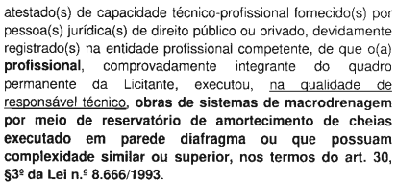

CAPACIDADE OPERACIONAL:
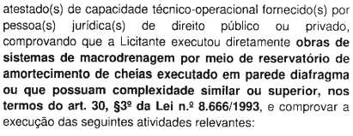
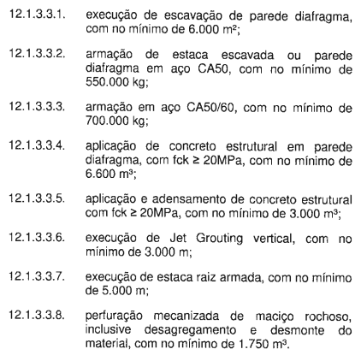

ÍNDICES ECONÔMICOS:
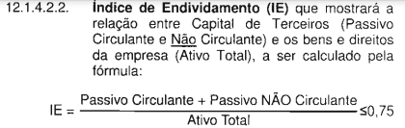
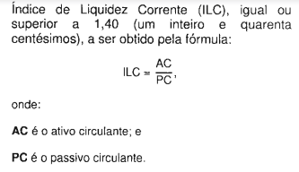

OBSERVAÇÕES: Consórcio: Conforme edital. O edital e seus anexos encontram-se disponíveis para acesso dos interessados no site da PBH, no link licitações e editais (https://prefeitura.pbh.gov.br/licitacoes) e no Portal de Compras do Governo Federal (https:// comprasgovernamentais.gov.br). CONSULTAS DE CARÁTER TÉCNICO OU LEGAL E IMPUGNAÇÕES: CONFORME ITEM 5 DO EDITAL. RECEBIMENTO DOS DOCUMENTOS DE HABILITAÇÃO: APENAS DA LICITANTE VENCEDORA, MEDIANTE CONVOCAÇÃO EM MEIO ELETRÔNICO. REFERÊNCIA DE TEMPO: HORÁRIO DE BRASÍLIA. Clique aqui para obter informações do edital.

ÓRGÃO LICITANTE: SECRETARIA DE DESENVOLVIMENTO URBANO COMPANHIA DE DESENVOLVIMENTO URBANO DO ESTADO DA BAHIA – CONDER |  | EDITAL: LICITAÇÃO PRESENCIAL Nº 002/21 - CONDER
Endereço: Sede da CONDER, sito Av. Edgard Santos nº 936 - Narandiba - Salvador - BA ou poderá ser solicitado através do e-mail: copel@conder.ba.gov.br.
Objeto: CONTRATAÇÃO DE EMPRESA ESPECIALIZADA PARA EXECUÇÃO DAS OBRAS DE CONSTRUÇÃO DE 03 (TRÊS) UNIDADES ESCOLARES ESTADUAIS DE TEMPO INTEGRAL, LOCALIZADAS NOS MUNICÍPIOS DE ILHÉUS, ITABUNA E TEIXEIRA DE FREITAS - BAHIA. | DATAS:  - Entrega: 18/02/2021 às 09:30.  - Abertura: 18/02/2021 às 09:30.

OBSERVAÇÕES: O Edital estará à disposição dos interessados na COPEL, na Sede da CONDER, sito Av. Edgard Santos nº 936 - Narandiba - Salvador - BA ou poderá ser solicitado através do e-mail: copel@conder.ba.gov.br, a partir das 13h:30m do dia 22/01/2021.

■ COMPANHIA DE SANEAMENTO MUNICIPAL – CESAMA - RDC ELETRÔNICO Nº 5/2020
Objeto: Contratação de empresa ou de consórcio para prestação de serviços de engenharia, para Construção da Ampliação da Rede de Distribuição Sagrado Coração de Jesus.
Edital a partir de: 21/01/2021 das 08:00 às 12:00 Hs e das 14:00 às 17:00 Hs
Endereço: Av. Rio Branco, 1843 - 8º ao 11º Andares - Centro - Centro - Juiz de Fora (MG)
Telefone: (0xx32) 36929200 - Fax: (0xx32) 9202 - Entrega da Proposta: 21/01/2021 às 08:00.

■ PREFEITURA MUNICIPAL DE DIVINO DAS LARANJEIRAS – MG.AVISO DE LICITAÇÃO PRESENCIAL Nº 03/2021. MENOR PREÇO. PROCESSO LICITATÓRIO Nº 03/2021.
O Município de Divino das Laranjeiras/MG torna público para conhecimento dos interessados, que fará realizar licitação na modalidade de PREGÃO na forma PRESENCIAL do tipo menor preço, cujo objeto é a contratação de serviços para recebimento e destinação final de resíduos sólidos Classe II - A, não inerentes e não perigoso do município de Divino das Laranjeiras – MG. A realização do certame está prevista para o dia 03 de fevereiro de 2021, às 09h00 - horário de Brasília. O Edital completo está à disposição dos interessados, na Prefeitura Municipal de Divino das Laranjeiras, nos dias úteis das 08h00 às 11h00 das 13h00 às 16h00, sito à Praça Anacleto Falci, 280 – Centro - Divino das Laranjeiras/MG, e gratuitamente através de mídia gravada em dispositivo do interessado ou em download no seguinte site: http://divinodaslaranjeiras.mg.gov.br/licitacoes/, tel. (33) 32451002.

■ PREFEITURA MUNICIPAL DE MACHADO/MG TOMADA DE PREÇO Nº. 015/2020 Aviso de Licitação- Processo Nº. 317/2020- Edital 094/2020 –
Objeto: A presente licitação tem como objeto a contratação de empresa especializada na execução de obras de calçamento em bloquete, meio fio e sarjeta, no bairro cachoeirinha, por meio da secretaria municipal de obras e infraestrutura, com o fornecimento de materiais e mão-de-obra e equipamentos, conforme o projeto básico, memorial descritivo, planilha orçamentária e cronograma físico financeiro, especificações técnicas e planilhas constantes nos Anexos I, II, III e IV do edital. Recebimento de envelopes propostas/ habilitação: Dia 09 de fevereiro de 2021 até as 13h00min h. Data de abertura: Dia 09 de fevereiro de 2021 as 13:00 hs (09/02/2021). Os interessados em participar desta Tomada de Preços deverão adquirir o edital através do site: https://transparencia.machado.mg.gov.br/licitacoes.

■ PREFEITURA MUNICIPAL DE OLIVEIRA FORTES TOMADA DE PREÇOS Nº001/2021
Situada na Praça Vicente Prata Mourão, 63, cidade Oliveira Fortes/MG, através da sua CPL, torna público, para o conhecimento de todos, que fará realizar Licitação Proc. nº 014/2021, Modalidade de TOMADA DE PREÇOS Nº001/2021,com julgamento do tipo “REGIME DE EXECUÇÃO: EMPREITADA GLOBAL”, para Reforma de Campo de Futebol, situado na Rua João José Batista, em Oliveira Fortes, consistente na melhoria da infraestrutura, conforme requisição e especificações estipuladas neste Edital, Obra que Será Executada com Recursos Provenientes do Convênio Entre Secretaria de Estado de Infraestrutura e Mobilidade – SEINFRA e o Município de Oliveira Fortes (Convênio Nº 1301000294/2018/SEINFRA). Abertura do certame será dia 08/02/2021, às 10:00hs (dez)hs. Interessados solicitar o Edital pelo Email: licitacao@oliveirafortes.mg.gov.br, pelo Tel.: (32)3366-1133. Disponível também no Site: www.oliveirafortes.mg.gov.br.

■ PREFEITURA MUNICIPAL DE SÃO JOÃO DEL REI PROCESSO DE LICITAÇÃO Nº 256/2020 TOMADA DE PREÇO Nº 020/2020
Abertura do Processo de Licitação n°256/2020, na modalidade Tomada de Preço nº 020/2020, Contratação de Empresa para Reforma da Quadra Poliesportiva do Girassol no Município de São João del Rei/MG. Abertura dia 09/02/2021, às 09:00 horas, na sede da Prefeitura, Rua Ministro Gabriel Passos,199 – Centro. Informações. Tel. (32) 3379-2923/2925, ou no site.

■ PREFEITURA MUNICIPAL DE SIMÃO PEREIRA AVISO DE LICITAÇÃO TOMADA DE PREÇOS 001/2021
O Município de Simão Pereira, por intermédio da Comissão Permanente de Licitação, torna pública a realização de licitação no dia e horário abaixo relacionados: Objeto: contratação de empresa prestadora de serviços de engenharia para realizar restauração da cúpula da igreja nossa senhora da gloria Simão Pereira-MG Tipo: empreitada indireta pelo menor preço global Abertura dos Envelopes: 04 de fevereiro de 2021 Horário: 10:00h Os interessados poderão obter maiores informações no setor de licitações da Prefeitura Municipal de Simão Pereira, com sede na Rua Duarte de Abreu, nº 90, Bairro tel.: (32) 3272-0521.

■ PREFEITURA MUNICIPAL DE VARGEM BONITA - PL004/2021 – TP001/2021
Contratação de Empresa para Reforma e Ampliação do PSF Arcelino Soares de Lima no Município. Data/hora do recebimento dos envelopes: 08/02/2021 09:00:00 h. Tipo de Licitação: Menor Preço Global. Maiores informações: Av. São Paulo, nº 83, Centro, Vargem Bonita, MG, pelo telefone: (037) 3435–1131, pelo e-mail: licitacao@vargembonita.mg.gov.br.

